OBSERVAÇÕES E SUGESTÕES PARA A PLATAFORMA “VALOR DE TERRAS”
Ps. Primeiro, parabéns, fazia tempo que não via alguém tão inteligente em termos de captar a mensagem... to nesse negócio desde 85 com DOS !!! rs

Observação 01
Aqui Avner, na tabela de mercado em verde abaixo seria bom adotarmos o grau III (Rigoroso) para ampliar o escopo para ações judiciais no sentido das buscas amostrais conforme a NBR. (senão a gente perde as operações mais complexas de avaliações)
- Graus de Precisão e Quantidade de Anúncios (NBR 14653)
- Grau I (Expedito): Usado para estimativas rápidas. Exige poucos anúncios (3 a 5), mas possui alta margem de erro.
- Grau II (Normal): O mais comum para garantias bancárias e inventários patrimoniais. Exige pelo menos 5 a 6 amostras comparáveis, e os dados precisam ser validados pelo profissional.
- Grau III (Rigoroso): Obrigatório para ações judiciais, desapropriações e operações complexas. Exige tratamento estatístico (inferência) e um número maior de elementos, variando de 12 a 18 amostras

Observação 02
Sugiro na criação de um script de raspagem de anúncios regionais, tentar colocar a data do anúncio, isto demonstra a liquidez ou iliquidez do imóvel, isto tem a ver com “tempo e expectativa” para entrar o dinheiro. Eu fiz uma skill no claude.ai que faz isso. Mas é um dado importante pra quem compra e pra quem vende, mas principalmente pra quem está enrolado com inventários, endividado etc. Depois tem que retirar os outliers, que estaticamente estão fora da curva.
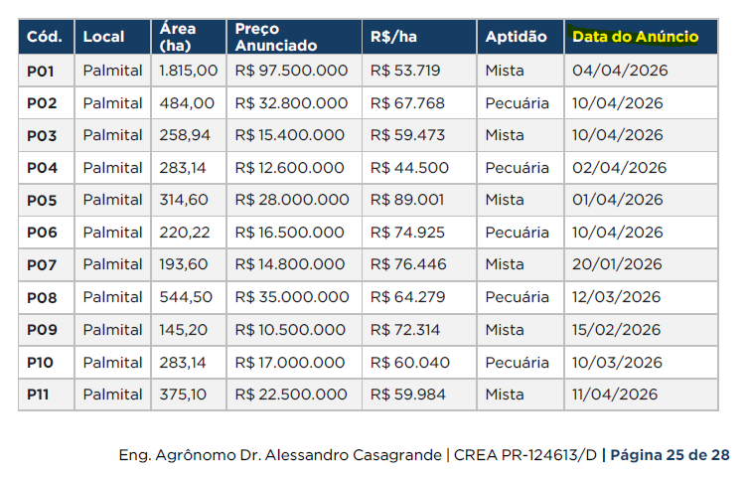
Observação 03
Na indicação da fonte, recomenda-se utilizar a expressão “dado de mercado”. Em nota de rodapé, sugere-se esclarecer que a informação pode ser obtida em anúncios regionais, sites agregadores de imóveis e leilões, conforme o item 3.1.12 da NBR 14653, que define dado de mercado como elemento ou informação disponível em determinado mercado, acompanhado de suas respectivas características.
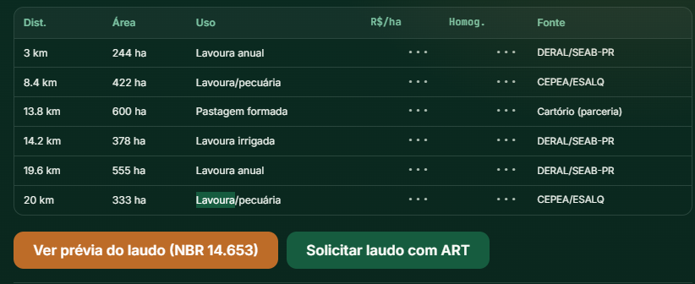
Observação 04
A maioria dos avaliadores precisam obter as informações constantes na matrícula, então há que se criar
Um sistema de upload, scan ocr e conversão em markdown para leitura por alguma API de IA.
Há que se fazer uma observação para fazer o upload em resolução com qualidade.
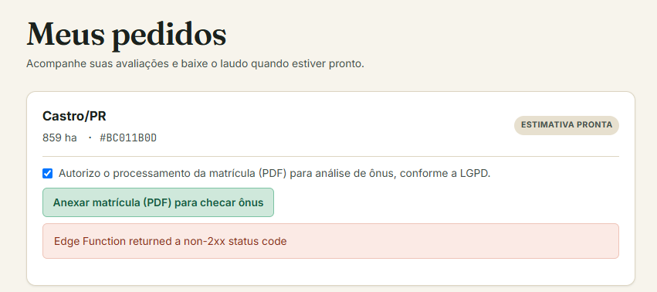

Observação 05
Aqui nos planos ou em outra parte explicar de forma simples que existem dois tipos de avaliação,
E aí, no método involutivo aqueles cálculos da exploração do mercado de commodities que vc fez.

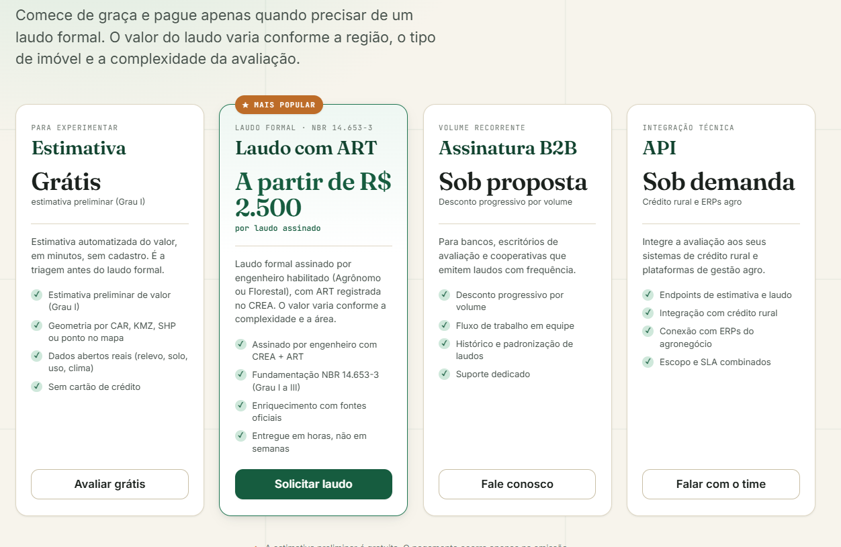
Explicação:
7.2.2 Método involutivo
É um jeito de estimar o valor do bem olhando para o que ele pode render no melhor uso possível.
- Pensa-se assim: se esse terreno/imóvel fosse virar um empreendimento viável, quanto ele valeria?
- O cálculo considera:
  - as características do bem;
  - o mercado da região;
  - custos de execução;
  - prazo de venda/implantação;
  - lucro esperado do empreendimento.
- Ou seja, ele não olha só para o bem “como está”, mas para o potencial econômico dele.
Exemplo simples:
um terreno vazio pode valer mais se for possível construir nele um prédio, um loteamento ou outro projeto que faça sentido economicamente.

7.2.3 Método evolutivo
É um jeito de estimar o valor do bem somando as partes que o compõem.
- Normalmente, considera:
  - valor do terreno;
  - valor da construção;
  - benfeitorias;
  - outros componentes.
- Depois, esse total pode ser ajustado conforme o mercado.
- Se a intenção for chegar ao valor de mercado, entra também um ajuste chamado fator de comercialização.
Exemplo simples:
é como dizer: “quanto vale o terreno + a casa + as melhorias?”, e depois ajustar isso ao preço que o mercado realmente paga.

Diferença principal
- Método involutivo: olha para o potencial de uso futuro do bem.
- Método evolutivo: olha para o valor das partes que já existem no bem.

Observação 06
Complementação de informações complementares e digamos explicativas, ou fixas, para checar as 40 páginas.
E tentar seguir a sequência dos requisitos mínimos do laudo

9 Apresentação do laudo de avaliação (ABNT NBR 14653-1:2019)

Os requisitos mínimos do laudo de avaliação estão listados a seguir:

a) identificação do solicitante do trabalho;
b) objetivo da avaliação;
c) finalidade da avaliação;
d) identificação e caracterização do bem avaliando (exemplo para explicação das classes de solo)

Para o levantamento para a metodologia SIPT são utilizadas as oito classes de capacidade de uso, conforme o “Manual para levantamento utilitário e classificação de terras no sistema de capacidade de uso”, publicado pela Sociedade Brasileira de Ciência do Solo (SBCS), amplamente difundido no Brasil desde sua primeira publicação em 1983. Apenas o preço da classe V, atualmente de uso bastante restrito pela legislação não é pesquisado em nenhuma localidade. As demais classes são todas pesquisadas e divulgadas, e apresentam as seguintes características, conforme adaptado de Lepsch:

Grupo A- Classe I: terras cultiváveis, aparentemente sem problemas especiais de conservação. Grãos, com altas produtividades.
Grupo A- Classe II: terras cultiváveis com problemas simples de conservação. Grãos, com produtividades ainda acima da média
Grupo A- Classe III: terras cultiváveis com problemas complexos de conservação
Grãos, com produtividades médias.
Grupo A- Classe IV: terras cultiváveis apenas ocasionalmente ou em extensão limitada, com sérios problemas de conservação. Grãos, com produtividades médias e pastagens para a criação de gado de leite.
Grupo B- Classe V: terras adaptadas em geral para pastagens e/ou reflorestamento sem necessidade de prática especial de conservação, cultiváveis apenas em casos muito especiais. Áreas alagáveis não sistematizadas.
Grupo B- Classe VI: terras adaptadas em geral para pastagens e/ou reflorestamento com problemas simples de conservação, cultiváveis apenas em casos especiais de algumas culturas permanentes protetoras do solo. Ocupação mais comum: Pastagens para bovino de corte, especialmente em áreas planas a suave onduladas, porém frágeis devido a textura arenosa ou a baixa fertilidade.
Grupo B - Classe VII: terras adaptadas em geral somente para pastagens ou reflorestamento, com problemas complexos de conservação. Pastagens degradadas, Pastagens em áreas declivosas e reflorestamentos.
Grupo C - Classe VIII: terras impróprias para cultura, pastagem ou reflorestamento, podendo servir apenas como abrigo e proteção da fauna e flora silvestre, como ambiente para recreação, ou para fins de armazenamento de água. Vegetação natural.
*****
e) documentação utilizada para a avaliação;
f) pressupostos e condições limitantes da avaliação;
g) dados e informações efetivamente utilizados;
h) memória de cálculo;
i) indicação do(s) método(s) utilizado(s), com justificativa da escolha;
j) especificação da avaliação;
k) resultado da avaliação e sua data de referência;
l) qualificação legal completa e assinatura do(s) responsável(is) técnico(s) pela avaliação;
m) local e data da elaboração do laudo;
n) outros requisitos previstos nas demais partes desta Norma.

